Đề kiểm tra số 1 Toán lớp 5

PHẦN 1. Khoanh tròn vào chữ đặt trước câu trả lời đúng.
1. Số thích hợp để viết vào chỗ …. của bài : là :
A. 9. B. 7. C. 0. D. 1.
2. Số được viết dưới dạng số thập phân của phân số là :
A. 175,2. B. 1,752. C. 1752. D. 17,52.
3. 5m 7dm được viết theo đơn vị mét là :
A. m. B. 57dm. C. 5,7m. D. Cả A và C đều đúng.
4. Số thích hợp để viết vào chỗ trống < 1 là :
A. 3 B. 1. C. 2 D. 0 E. Cả B và D đúng.

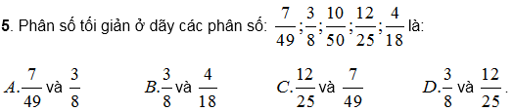
6. Thứ tự các số : 37,689; 27,989; 37,869; 27,686; 37,896 từ bé đến lớn là :
A. | 27,686; | 27,989; | 37,869; | 37,896; | 37,689.
B. | 27,686; | 37,689; | 37,869; | 27,989; | 37,896.
C. | 27,686; | 27,989; | 37,689; | 37,869; | 37,896.
D. | 37,896; | 37,869; | 37,689; | 27,686; | 27,989.
PHẦN 2
1. Đặt tính rồi tính :
a) 16 phút 47 giây + 23 phút 18 giây
………………………………………………….
………………………………………………….
………………………………………………….
………………………………………………….
b) 54 giờ 20 phút – 17 giờ 28 phút
………………………………………………….
………………………………………………….
………………………………………………….
………………………………………………….
c) 5 giờ 19 phút x 4
………………………………………………….
………………………………………………….
………………………………………………….
………………………………………………….
d) 48 phút 15 giây : 5
………………………………………………….
………………………………………………….
………………………………………………….
………………………………………………….
2. Tìm x :
a) 473,4 × x = 315,6 × 12 b) 136,5 – x = 5,4: 1,2
……………………………….. ………………………………..
……………………………….. ………………………………..
……………………………….. ………………………………..
……………………………….. ………………………………..
3. Một mảnh đất hình thang có tổng độ dài hai đáy và đường cao là 89m và độ dài hai đáy hơn đường cao 18,6m. Trong mảnh đất có một hồ nước hình lập phương với cạnh là 3,6m. Hãy tính diện tích còn lại của mảnh đất ?
Bài giải
…………………………………………………………………………………………….
…………………………………………………………………………………………….
…………………………………………………………………………………………….
…………………………………………………………………………………………….
4. Một ô tô đi từ tỉnh A lúc 6 giờ và đến tỉnh B lúc 10 giờ 45 phút, ô tô đi với vận tốc 48 km/giờ và nghỉ dọc đường mất 15 phút. Tính độ dài quãng đường từ tỉnh A đến tỉnh B.
Bài giải
…………………………………………………………………………………………….
…………………………………………………………………………………………….
…………………………………………………………………………………………….
………………………………………………………………………………

Đề kiểm tra số 2 Toán lớp 5

PHẦN 1. Khoanh vào chữ đặt trước câu trả lời đúng.
1. Công thức tính diện tích hình tam giác là :
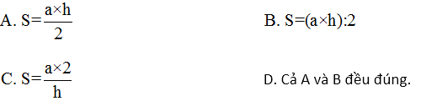
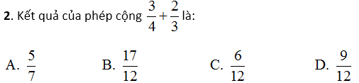
3. Kết quả của phép trừ 14 – 7,14 là :
A. 7,14. B. 7. C. 6,86. D. 7,86.
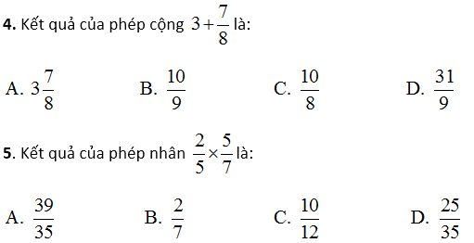
6. Kết quả của phép chia 43 : 52 là :
A. 82. B. 8,2. C. 0,82. D. 820.
7. Kết quả của phép nhân 67,19 x 0,01 là :
A. 6719. B. 0,6719. C. 0,06719. D. 671,90.
8. Kết quả của phép trừ 17,68 – 4,68 – 6 là :
A. 7. B. 13,68. C. 11,68. D. 13.
9. Số dư của phép chia 22,44 : 18 là :
A. 12. B. 0,12. C. 1,24. D. 0,012.
10. Số thích hợp điền vào chỗ chấm của phép tính 23,56 :…………. = 3,8 là :
A. 12,4. B. 62. C. 6,2. D. 0,62.
PHẦN 2
1. Đặt tính rồi tính :
a) 12 ngày 15 giờ + 9 ngày 14 giờ
……………………………………………..
……………………………………………..
……………………………………………..
……………………………………………..
b) 14 giờ 12 phút – 8 giờ 19 phút
……………………………………………..
……………………………………………..
……………………………………………..
……………………………………………..
c) 2 giờ 23 phút x 4 d) 22 giờ 12 phút : 3
…………………………. ……………………………
…………………………. ……………………………
…………………………. ……………………………
…………………………. ……………………………

2. a) Tính giá trị biểu thức
101 – 9,36 : 3,6 x 1,8 + 8,96 =
…………………………………………
…………………………………………
…………………………………………
…………………………………………
b) Tìm x, biết :
x – 38,75 = 206,99
…………………………………………
…………………………………………
…………………………………………
…………………………………………
3. Một miếng vườn hình thang có diện tích bằng diện tích một miếng vườn hình tam giác có đáy 50m và chiều cao 37,5m.
a) Tìm đáy lớn và đáy bé của miếng vườn hình thang. Biết chiều cao là 25m và đáy bé bằng đáy lớn.
b) Trong miếng vườn hình thang, người ta trồng cam chiếm 40% diện tích. Tính diện tích đất trồng cam.
Bài giải
…………………………………………………………………………………..
…………………………………………………………………………………..
…………………………………………………………………………………..
…………………………………………………………………………………..
…………………………………………………………………………………..
4. Một người đi du lịch đã đi được quãng đường AB, sau đó đi tiếp quãng đường AB. Tính ra người đó đã đi được 36km. Hỏi quãng đường AB dài bao nhiêu ki-lô-mét ?
Bài giải
…………………………………………………………………………………..
…………………………………………………………………………………..
…………………………………………………………………………………..
…………………………………………………………………………………..
………………………………………………………

Đề kiểm tra số 3 Toán lớp 5

PHẦN 1. Khoanh vào chữ đặt trước câu trả lời đúng.
1. Công thức tính diện tích hình tròn là :
A. S = r x 2 x 3,14. B. S = d x 3,14.
C. S = r x r X 3,14. D. S = r + r x 3,14.
2. Công thức tính diện tích hình thang là :
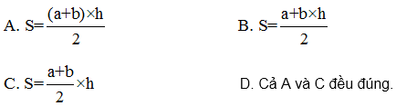
3. Công thức tính vận tốc là :
A. V = s : t. B. V = s/t.
C. V = s x t D. Cả A và B đúng.
4. Lan học từ 7 giờ 30 phút đến 11 giờ 30 phút. Thời gian học của Lan là :
A. 4 giờ 30 phút. B. 3 giờ 30 phút.
C. 4 giờ. D. 5 giờ.
5. thế kỉ là :
A. 10 năm. B. 20 năm. C. 25 năm. D. 50 năm.
6. Tùng bắt đầu học từ 21 giờ và Tùng học đúng 1 giờ 20 phút. Tùng học xong lúc đó là :
A. 20 giờ 20 phút. B. 15 giờ 40 phút,
C. 22 giờ 20 phút. D. 11 giờ đêm.
7. Mỗi tiết học là 35 phút. Vậy số phut còn lại sau tiết học để đủ 1 giờ là :
A. 35 phút. B. 25 phút. C. 15 phút. D. 45 phút.
8. 150 giây gồm có :
A. 2 phút. B. 1 phút 50 giây,
C. 2 phút 50 giây. D. 2 phút 30 giây.
9. Một thửa ruộng hình tam giác có diện tích 500 và cạnh đáy là 40m thì chiều cao của thửa ruộng là :
A. 25m. B. 5,25m. C. 20m. D. 10m.
10. Một miếng bìa hình thang có đáy lớn là 6dm, đáy bé 4dm, đường cao 3dm. Diện tích miếng bìa là :
36. B. 13. C. 30. D. 15.
PHẦN 2
1. Đặt tính rồi tính :
a) 67,8 x 2,45 b) 78 : 3,25
……………………………………. …………………………………….
……………………………………. …………………………………….
……………………………………. …………………………………….
……………………………………. …………………………………….
2. a) Tính giá trị biểu thức b) Tìm, biết:
32,5 – 3 x 0,87 = x × 2,5 = 1,3
……………………………………. …………………………………….
……………………………………. …………………………………….
……………………………………. …………………………………….
……………………………………. …………………………………….
3. Một người mất 4 giờ để đi về quê ở cần Thơ. Người đó muôn đến nơi lúc 11 giờ 30 phút. Vậy người đó phải khởi hành lúc mấy giờ ? Biết thời gian đi phà mất 30 phút.
Bài giải
……………………………………………………………………………..
……………………………………………………………………………..
……………………………………………………

Đề kiểm tra số 4 Toán lớp 5

PHẦN 1. Mỗi bài tập dưới đây có kèm theo một số câu trả lời A, B, C, D (là đáp số, kết quả tính…). Hãy khoanh vào chữ đặt trước câu trả lời đúng.
1. Chữ số 9 trong số thập phân 17,209 thuộc hàng nào ?
A. Hàng nghìn. B. Hàng phần mười.
C. Hàng phần trăm. D. Hàng phần nghìn.
2. Phân số viết dưới dang số thâp phân là :
A. 4,5. B. 8,0. C. 0,8. D. 0,45.
3. Khoảng thời gian từ lúc 7 giờ kém 10 phút đến lúc 7 giờ 30 phút là
A. 10 phút. B. 20 phút. C. 30 phút. D. 40 phút.
4. Một người chạy bộ trong 1 phút 20 giây với vận tốc 5m/giây. Vậy quãng đường người đó đã chạy là :
A. 510m. B. 400m. C. 300m. D. 500m.
5. Hình dưới đây gồm 6 hình lập phương, mỗi hình lập phương đều có cạnh 3cm.
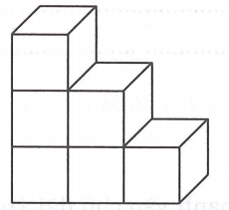
Thể tích của hình đó là :
A. 18 . B. 54 .
C. 162. D. 243.
6. Đội bóng của một trường học đã thi đấu 20 trận, thắng 19 trận. Như thế tỉ số phần trăm các trận thắng của đội bóng đó là :
A. 19% B. 85% C. 90% D. 95%.
7. Biết 95% của môt số là 475, vậy của số đó là :
A. 19 B. 95 C.100 D.500
PHẦN 2
1. Đặt tính rồi tính:
a) 5,006 + 2, 357 + 4,5 b) 63,21 – 14,75
……………………………….. …………………………………..
……………………………….. …………………………………..
……………………………….. …………………………………..
……………………………….. …………………………………..
c) 21,8 × 3,4 d) 24,36 : 6
……………………………….. …………………………………..
……………………………….. …………………………………..
……………………………….. …………………………………..
……………………………….. …………………………………..
2.
Một mảnh đất gồm hai nửa hình tròn và một hình chữ nhật có kích thước ghi trong hình bên. Tính diện tích của mảnh đất.
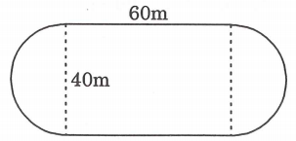
Bài giải
……………………………………………………………………………..
……………………………………………………………………………..
……………………………………………………………………………..
…………………………………………………………

Đề kiểm tra số 5 Toán lớp 5
PHẦN 1
1. Khoanh vào chữ đặt trước câu trả lời đúng :
a) Trong các số thập phân : 6,8; 6,083; 6,93; 6,09 số thập phân bé nhất là:
A. 6,8 B. 6,083 C. 6,93 D. 6,09
b) Viết hỗn số thành số thập phân thì được kết quả đúng là :
A. B. 57,5 C. 5,75 D. 5,075
c) Nửa hình tròn bên có diện tích là:
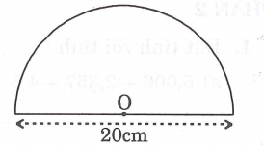
A. 157 B. 314
C. 628 D. 1256
2. Đổi các số đo sau:
2 giờ 12 phút = ….. giờ 0,4 ha = …… .
3. Ghi (Đ), (S) vào chỗ trống:
a) Năm 2011 Thành phố Hồ Chí Minh có 7 500 000 người. Năm 20128 số dân tăng thêm 1,2% (so với năm 2011) thì dân số năm 2012 là 8 400 000. …..
b) 315 : 0,25 = 315 x 4. …..
c) Hai hình hộp chữ nhật bên có thể tích bằng nhau. …..
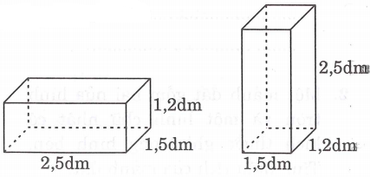
PHẦN 2
1. Đặt tính rồi tính
a) 2012 : 400 b) 5 giờ 25 phút x 4
……………………………… ………………………………
……………………………… ………………………………
……………………………… ………………………………
……………………………… ………………………………
Vậy : 5 giờ 25 phút x 4 = ………….
c) Tính giá trị biểu thức :
4,19 x 50 – 132 :
………………………………
………………………………
………………………………
2. Một ô tô du lịch đi từ Thành phố Hồ Chí Minh lúc 7 giờ 30 phút và đến Đà Lạt lúc 14 giờ 30 phút, biết giữa đường ô tô có nghỉ 1 giờ 30 phút. Vận tốc của ô tô này là 49,6 km/giờ. Hãy tính độ dài quãng đường Thành phố Hồ Chí Minh – Đà Lạt.
Bài giải
……………………………………………………………………………..
……………………………………………………………………………..
……………………………………………………………………………..
……………………………………………………………………………..
……………………………………………………………………………..
3. Một bể kính nuôi cá dạng hình hộp chữ nhật có chiều dài 30cm, chiều rộng 15cm, chiều cao lm. Lúc đầu mực nước trong bể cao bằng chiều cao của bể. Lúc sau người ta bỏ vào trong bể môt hòn đá thì mực nước trong bể lên tới chiều cao của bể. Tính thể tích của hòn đá nằm trong bể nước.
Bài giải
……………………………………………………………………………..
……………………………………………………………………………..
……………………………………………………………………………..
……………………………………………………………………………..
……………………………………………………………………………..
4. Tấm bìa ở hình bên được gấp lại thành một hình lập phương.
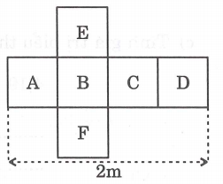
Hỏi :
a) Hình lập phương này có mặt đối diện với mặt D là mặt nào trong các mặt A, B, C, E, F ?
b) Thể tích hình lập phương nêu trên là bao nhiêu mét khối ? bao nhiêu đề-xi-mét khôi ?
Bài giải
……………………………………………………………………………..
……………………………………………………………………………..
……………………………………………………………………………..
……………………………………………………………………………..
……………………………………………………………

Đề kiểm tra số 6 Toán lớp 5

PHẦN 1. Mỗi bài tập dưới đây có kèm theo một số câu trả lời A, B, C, D (là đáp số, kết quả tính…). Hãy khoanh vào chữ đặt trước câu trả lời đúng.
1. Hỗn số viết dưới dạng số thập phân là :
100
A. 4,003. B. 40,03. C. 400,03. D. 400,3.
2. Số lớn nhất trong các số 4,079; 4,057; 4,061 và 4,08 là :
A. 4,079. B. 4,057. C. 4,061. D. 4,08.
3. Kết quả phép chia 29,4 : 0,01 là :
A. 2940. B. 294. C. 2,94. D. 0,294.
4. Một thư viện có 1000 quyển sách các loại. Biểu đồ hình quạt bên đây cho biết tỉ số phần trăm các loại sách có trong thư viện. Số sách truyện trong thư viện có là :
A. 30 quyển. B. 120 quyển,
C. 300 quyển. D. 180 quyển.
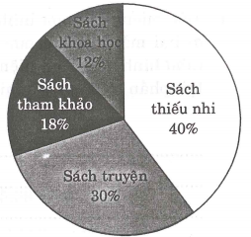
5. Một bể nước hình hộp chữ nhật có các kích thước đo trong lòng bể là : dài 4m; cao l,8m; rộng 3m và 80% thể tích của bể đang có nước. Mức nước trong bể cao là :
A. 1,42 m B. 1,44 m C. 1,4 m D. 1,6 m
PHẦN 2
1. Đặt tính rồi tính :
a) 16,08 x 3,6 b) 51,648 : 6,4
………………………………. ……………………………….
………………………………. ……………………………….
………………………………. ……………………………….
2. Tìm x, biết :
a) x – 5,82 = 12,6 b) 36 : x = 14,4
………………………………. ……………………………….
………………………………. ……………………………….
………………………………. ……………………………….
3. Một xe máy đi từ A đến B với vận tốc 36 km/giờ thì mất 3 giờ 30 phút. Cũng trên quãng đường đó, một ô tô đi từ A với vận tốc 52,5 km/giờ thì sau bao lâu sẽ đến B ?
Bài giải
……………………………………………………………………………..
……………………………………………………………………………..
……………………………………………………………………………..
……………………………………………………………………………..
……………………………………………………………………………..
4. Một miếng bìa nửa hình tròn được cắt đi hai mảnh là hai nửa hình tròn nhỏ (như hình vẽ). Tính diện tích phần còn lại (phần tô đậm) của miếng bìa đó.
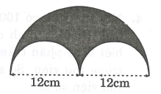
Bài giải
……………………………………………………………………………..
……………………………………………………………………………..
……………………………………………………………………………..
……………………………………………………………………………..
…………………………………………………………

Đề kiểm tra số 7 Toán lớp 5

PHẦN 1
1. Khoanh vào chữ cái đặt trước kết quả hoặc câu trả lời đúng :
Tìm số tự nhiên x, biết 1,5 < x < 2,5.
Số x là :
A. 0. B. 1. C. 2.
b) Dòng nào dưới đây xếp đúng thứ tự các số đo thời gian từ bé đến lớn :
A. 15 phút; giờ; 40 phút; giờ.
B. 15 phút; giờ; 40 phút; giờ.
C. 15 phút; 40 phút; giờ; giờ.
c) Cho biết của một số là 375. Vậy 80% số đó là bao nhiêu ?
A. 180. B. 625. C. 500. D. 550.
2. Viết số vào chỗ chấm thích hợp :
a) 1m =………… hm =……….. hm ;
1g =…………………….. dag =……….. dag
b) 3562m =……….. km =……….. m ;
4068g = ………….kg.
3. Đúng ghi Đ, sai ghi S vào chỗ trống :
……… a) 8,5ha > 8 5.
……… b) 9 7 > 9,7.
……… c) = 400.
……… d) 708 = 7,08.
PHẦN 2
1. Đặt tính rồi tính :
a) 45,76 x 3,05 b) 225,68 : 5,6
………………………………… …………………………………
………………………………… …………………………………
………………………………… …………………………………
2. Tính giá trị biểu thức :
a) 637,38 : 18 x 2,5 = b) 56,32 – 13,4 x 2,4 =
………………………………… …………………………………
………………………………… …………………………………
c)
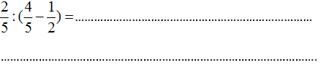
3. Một thửa ruộng hình thang có đáy lớn 36m, đáy bé 22m, chiều cao bằng trung bình cộng của hai đáy. Vụ mùa vừa qua cứ 100 thu hoạch được 60kg thóc. Hỏi thửa ruộng thu hoạch được tất cả bao nhiêu tạ thóc ?
Bài giải
……………………………………………………………………………..
……………………………………………………………………………..
……………………………………………………………………………..
……………………………………………………………………………..
……………………………………………………………………………..
4. Trên một tấm bìa hình chữ nhật, người ta vẽ một hình thoi có đường chéo lớn bằng chiều dài tấm bìa, đường chéo bé bằng chiều rộng tấm bìa. Diện tích hình thoi bằng bao nhiêu phần trăm diện tích tấm bìa hình chữ nhật ?
Bài giải
……………………………………………………………………………..
……………………………………………………………………………..
……………………………………………………………………………..
……………………………………………………………………………..
………………………………………………

Đề kiểm tra số 8 Toán lớp 5

PHẦN 1. Khoanh vào chữ đặt trước câu trả lời đúng.
a) Dãy số dưới đây được viết theo thứ tự từ bé đến lớn là :
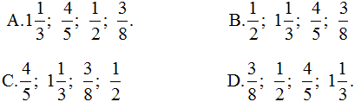
b) Có 28 viên bi, trong đó có 8 viên bi xanh, 7 viên bi trắng, 4 viên bi đỏ và 9 viên bi vàng. Như vậy phân số là số viên bi có màu :
A. trắng. B. đỏ. C. xanh. D. vàng.
c)
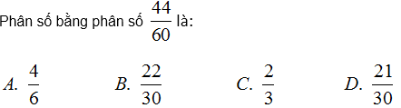
PHẦN 2
1. Tính bằng cách thuận tiện :
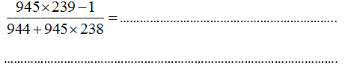
2. Một mô tô chạy với vận tốc 25 km/giờ. Mô tô đi từ A đến B hết 3 giờ. Hỏi cũng quãng đường AB, một ô tô chạy mất 1,5 giờ thì vận tốc của ô tô là bao nhiêu ?
Bài giải
……………………………………………………………………………..
……………………………………………………………………………..
……………………………………………………………………………..
……………………………………………………………………………..
……………………………………………………

Đề kiểm tra số 9 Toán lớp 5

PHẦN 1
1. Khoanh vào chữ đặt trước câu trả lời đúng :
Trong các số : 807; 2000; 4505; 1995 số vừa chia hết cho 3 vừa chia hết cho 5 là :
A. 807 B. 2000. C. 4505. D. 1995.
b) Số lớn nhất trong các số: 1; ; 1,4; 1,14 là :
A. 1. B. . C. 1,4. D. 1,14.
4
c) Một trường có 960 học sinh, trong đó có 120 học sinh giỏi. Hỏi số học sinh giỏi chiếm bao nhiêu phần trăm số học sinh toàn trường ?
A. 0,125% B. 12,5% C. 8% D. 80%.
d) Một cửa hàng trong 2 ngày đầu bán được 46m vải, 3 ngày sau bán được 81m vải. Hỏi trung bình mỗi ngày cửa hàng đó bán được bao nhiêu mét vải ?
A. 25m. B. 25,4m. C. 63,5m. D. 67m.
2. Viết số thích hợp vào chỗ chấm :
36 $latexm^{2} $ 8 =………….. .
b) 2 giờ 15 phút =………………….. giờ.
PHẦN 2
1. Đặt tính rồi tính :
a) 120,61 + 97,845 b) 7 năm 3 tháng – 2 năm 8 tháng
…………………………….. …………………………………………………
…………………………….. …………………………………………………
…………………………….. …………………………………………………
c) 70, 51 x 4,6 d) 38 giờ 48 phút : 6
…………………………….. …………………………………………………
…………………………….. …………………………………………………
…………………………….. …………………………………………………
2. Tính giá trị biểu thức
a) Tính y:
: y =
……………………………..
……………………………..
b) Tính giá trị biểu thức:
10,2 – 7,15 : 5 + 3,62
…………………………………………………
…………………………………………………
3. Lúc 7 giờ 45 phút, một người đi xe gắn máy từ A đến B với vận tốc 33 km/giờ. Người đó đến B lúc 10 giờ 9 phút.
a) Tính quãng đường AB.
b) Lúc về người đó đi với vân tốc bằng vận tốc lượt đi. Hỏi người đó đi từ B về đến A mất mấy giờ ?
Bài giải
……………………………………………………………………………..
……………………………………………………………………………..
……………………………………………………………………………..
……………………………………………………………………………..
……………………………………………………………………………..
4. Một tấm bìa gồm 5 hình vuông (như hình vẽ). Chu vi tấm bìa là 192cm. Tính diện tích tấm bìa.
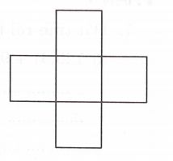
Bài giải
……………………………………………………………………………..
……………………………………………………………………………..
……………………………………………………………………………..
……………………………………………………………………………..
…………………………………………

